Методическая разработка: «Работа над родовыми окончаниями прилагательных при коррекции аграмматической формы дисграфии».

Учитель-логопед: Самойлова Н.В.
В основе аграмматической формы дисграфии лежит несформированность у ребёнка грамматического строя устной речи. В норме ребёнок, ещё не знающий никаких грамматических правил, постепенно начинает употреблять в своей речи все грамматические формы. Но так как невозможно сразу усвоить всё многообразие форм, то до определённого возраста в речи всех детей встречаются так называемые «детские аграмматизмы».
Правилами словоизменения по родам, числам и падежам, то есть умением согласовывать слова между собой при построении предложений, ребёнок овладевает примерно к 4-м годам. К этому возрасту он уже не должен допускать ошибок, типа «много стулов», «деревы», «на столу». Правилами словообразования ребёнок овладевает значительно позже – к 7-8 годам. К этому возрасту ребёнок не только правильно согласует слова между собой, но и правильно образует новые слова. Но у некоторых детей аграмматизмы сохраняются и в школьном возрасте.
Аграмматическая дисграфия проявляется не на самых первых этапах школьного обучения ребёнка. Он сталкивается с непреодолимыми трудностями лишь после перехода в 3-ий класс, когда возникает необходимость овладения морфологическим принципом письма, связанным с изучением грамматических правил. Аграмматизмы проявляются в искажении морфологической структуры слова, замене префиксов, суффиксов, родовых и падежных окончаний, в неправильном согласовании слов, в нарушении последовательности слов в предложении.
Нарушение письма у ребёнка при аграмматической дисграфии носит стойкий, системные характер. Поэтому коррекционная работа должна быть направлена на речевую систему в целом, а не только на устранение изолированного дефекта.
Основная задача работы над родовыми окончаниями прилагательных – научить ребёнка ставить вопросы и ориентироваться на них при выборе окончаний прилагательных. Необходимо обратить внимание ребёнка на различие окончаний в одних и тех же прилагательных в зависимости от того, с какими словами они связаны. Ребёнок должен почувствовать различие прилагательных мужского, женского и среднего родов.
Занятие по теме: «Родовые окончания прилагательных» для учащихся 3-х классов с диагнозом: «Нарушение письма и чтения, обусловленное нерезко выраженным общим недоразвитием речи».
Цель занятия: устранение аграмматизмов в письменной речи детей.
Задачи:
Образовательные:
- Закрепить у детей понятие «род».
- Научить согласовывать имя прилагательное с именем существительным.
- Закрепить навык образования относительных прилагательных.
- Научить распространять предложение с помощью прилагательных.
Коррекционные:
- Коррекция грамматического строя речи, обогащение словаря.
- Развитие внимания, зрительной памяти, логического мышления.
- Развитие связной письменной речи, коррекция чтения.
Воспитательные:
- Воспитание умения работать в коллективе.
- Воспитание правильной осанки, аккуратности, усидчивости.
Оборудование:
- Игра: «Он, она, оно».
- Таблица с родовыми окончаниями.
- Презентация по теме: «Родовые окончания прилагательных».
- Игра: «Четвёртый лишний».
- Карточки для индивидуальной работы.
Ход занятия:
- Сообщение темы.  - Сели ровно, выпрямили спинки, руки положили на стол, глазки смотрят на логопеда.  - Про одни предметы мы говорим: «Он, мой», про другие: «Она, моя», «Оно, моё». Поэтому существительные делятся по родам на мужской, женский и средний.  - Игра: «Он, она, оно».  Разложить картинки в три кармашка, в зависимости от того, к какому роду принадлежат предметы, изображённые на них.  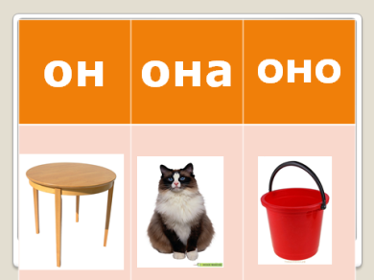  Картинки: стол, кошка, ведро, карандаш, мороженое, лиса, рука, крокодил, окно.  - Игра: «Четвёртый лишний».  - Догадайтесь по нашей сегодняшней теме, какой предмет лишний.  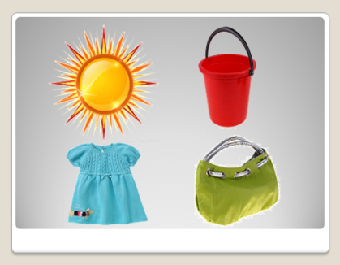  Картинки: ведро, платье, сумка, солнце.  - Презентация.  - На экране появляется яблоко.  Яблоко какое? Дети подбирают свои прилагательные, затем читают прилагательные, появившиеся на слайде, выделяя голосом окончания: жёлтое, сладкое, осеннее.  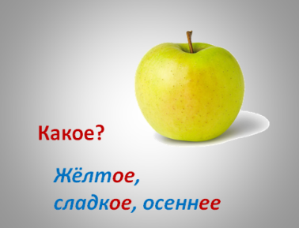  Груша какая?  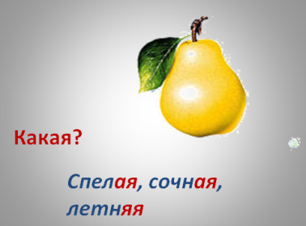  Апельсин какой?  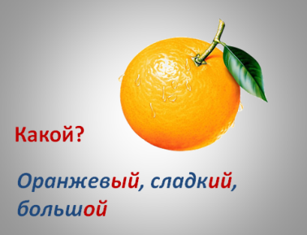  - Если вопрос « какой?» пишем мы: -ый, -ий, -ой.  Дети читают со слайда, чётко проговаривая окончания:  Овраг большой,  Обрыв крутой,  Тигр полосатый,  Котик усатый,  Край далёкий,  Дуб высокий.  - Если вопрос « какая?» пишем мы: -ая, -яя  Горка высокая,  Речка глубокая,  Заря весенняя,  А ночь осенняя.  - Если вопрос «какое?» пишем мы –ее, -ое.  Небо высокое,  Море глубокое,  Утро осеннее,  Солнце весеннее.  - Знакомство с таблицей родовых окончаний имён прилагательных.  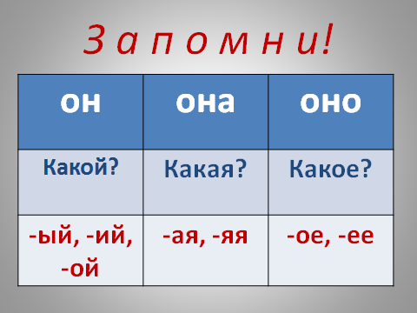  - Дифференциация прилагательных по родовому признаку.  - Запись слов в три столбика:  Какой? Какая? Какое?  Слова: зелёная, старый, большое, красное, летний, синяя.  - Проверка: прочитать 1-ый столбик, 2-ой. 3-ий.  - Согласование прилагательных с существительными в роде, отработка родовых окончаний.  - Работа с перфокартами. Дописать окончания имён прилагательных в словосочетаниях:  Нов полотенце, син шарф, стар  ведро, быстр река, бел платье,  зимн куртка, летн день.  - Проверка: один ребёнок читает словосочетания, чётко проговаривая окончания прилагательных. Другие дети проверяют и исправляют ошибки.  - Минутка отдыха.  - Встали, потянулись. Подняли руки вверх, опустили и потрясли ими.  Нашли глазами в кабинете: жёлтое яблоко,  голубой цветок, красный мяч, зелёную шапку  (картинки развешены в разных частях кабинета на разной высоте).  - Образование относительных прилагательных, согласование их с существительными.  - Назовите картинки. Добавьте к ним прилагательные, характеризующие, из чего сделан предмет.  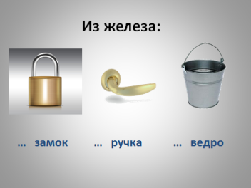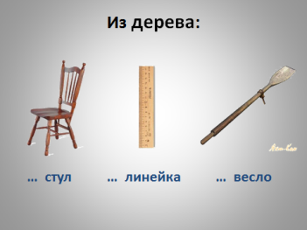  Из железа: … замок, … ручка, … ведро.  Из дерева: … стул, … линейка, … весло.  - Записать словосочетания в тетрадь. Выделить окончания.  - Проверка: прочитать получившиеся словосочетания, чётко проговаривая окончания.  - Игра: «Запомни цвет предмета».  - Рассмотреть картинки (все предметы, изображённые на картинках, разного цвета).  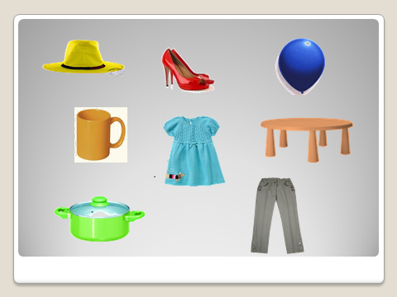  - По памяти ответить на вопросы:  * Какого цвета была шляпа?  * Какого цвета было платье? и т.д.  - Распространение предложений, согласование прилагательных с существительными в роде.  - Списать предложения, вставив подходящие по смыслу прилагательные. Выделить окончания.  Предложения: На ветке висело … яблоко. Под окном шумела … берёза. Наступила … ночь. Серёже купили … костюм.  - Проверка: прочитать получившиеся предложения. Проговорить окончания. Кто подобрал самые интересные прилагательные?  - Подведение итогов занятия. Оценка деятельности учащихся.  - По какому признаку мы учились сегодня различать предметы?  - На какие группы делятся предметы по роду?  - Придумайте словосочетания из существительного и прилагательного мужского, женского и среднего родов.  - Кто сегодня на занятии активнее всех работал?  - Как бы вы оценили свою работу?  Положительная оценка работы каждого ученика со стороны логопеда. | Уточнение понятия «род».  Формирование правильной осанки.  Выработка умения дифференцировать существительные в зависимости от того, к какому роду они принадлежат. Закрепление навыка правильно и точно выполнять инструкции логопеда.  Развитие логического мышления.  Развитие речи детей. Развитие навыка согласования существительного с прилагательным.  Коррекция чтения: выработка умения внимательно прочитывать окончания.  Закрепление по таблице понятия о родовых окончаниях прилагательных.  Выработка умения по окончанию определять род прилагательного.  Выработка умения проверять свою работу, самостоятельно находить ошибки.  Развитие грамматического строя речи. Выработка умения согласовывать слова в словосочетаниях.  Выработка умения слушать товарища, развитие навыка самоконтроля.  Снятие мышечного и зрительного напряжения.  Выработка умения  переключать внимание.  Обогащение словаря. Развитие грамматического строя речи. Закрепление навыка словообразования.  Развитие внимания и зрительной памяти.  Развитие связной письменной речи. Коррекция грамматического строя речи.  Выработка умения анализировать работу товарищей.  Выработка умения подвести итог проделанной работе, дать оценку своей деятельности и деятельности своих товарищей.  Создание положительного эмоционального настроя у детей в конце занятия.

На последующих занятиях необходимо продолжить закрепление навыка правильного написания родовых окончаний. Для этого можно использовать следующие виды заданий:

- Игра «Ромашка».
Цель игры: научить подбирать прилагательные в зависимости от того, к сушествительному какого рода они относятся.
Дети должны собрать ромашки, подобрав прилагательные к словам «чашка» и «блюдце». При этом прилагательные отличаются друг от друга только окончаниями.
Серединки ромашек:

Лепестки ромашек:
маленькая
стеклянное
красная

красивое
чайная
красное
красивая
стеклянная
чайное
маленькое

- Спиши словосочетания, вставляя пропущенные окончания:
Син… шарф, сер… дорога, кругл… яблоко, ранн… весна, зимн… день, стар… шляпа, жёлт… платье, ранн… утро, зимн… куртка.

- Спиши предложения, вставляя пропущенные окончания:
Стоял ясн… зимн… день. На полке лежала вечерн.. газета. По небу плыло бел… облако. Наступило ранн… утро. В небе палило жарк… солнце. Мы вскочили в послед… вагон. Над нами раскинулось син… небо.

- Составь предложения, изменяя подчёркнутые слова:
весна, ранний, пришла
будет, хороший, погода, завтра
набрали, полный, ведро, мы, яблок
летний, Свете, платье, сшили

- Запиши текст, дополнив его прилагательными:
Весна.
Наступила __________ весна. Погода стоит _________ . С утра светит _________ солнышко. Дует __________ ветерок. Небо _________ . Скоро покажется _________ травка. Песней встречает весну _________ воробей.
Диктант.
Кот Васька.
Сидит пушистый кот на крылечке. Это наш Васька. Шубка у кота тёплая, мягкая. Спинка тёмная, а животик беленький. Одно ушко чёрное, другое – белое. Хвост у Васьки длинный и полосатый. Хорошее у кота настроение. Жмурится он на яркое солнышко и поёт весёлую песенку.

Используемая литература:
- Логопедия. Под ред. Волковой Л.С. М. «Просвещение» 1989 г.
- Корнев А.Н. Нарушение чтения и письма у детей. Спб ИД «МиМ» 1997г.
- Ефименкова Л.Н., Мисаренко Г.Г. Организация и методы коррекционной работы логопеда на школьном логопункте. М. «Просвещение» 1991г.
- Парамонова Л.Г. Русский язык. Правописание и грамматика. Спб «Дельта» 2001г
- Зубарева Л.В. Коррекция письма на уроках. 3-4 класс Задания и упражнения. Волгоград «Учитель» 2008г.
- Садовникова Н.Н. Нарушение письменной речи и их преодоление у младших школьников. М. 1995г.
- Ястребова А.В. Коррекция недостатков речи у учащихся общеобразовательных школ. М. 1997г.

